Therm 601 E-ST 18
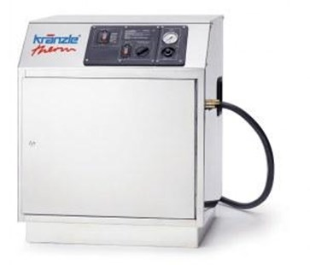
- Bedrijfsdruk, traploos instelbaar 30-100 bar
- Doorloopcapaciteit 10 l/min (600 l/h)
- Heetwatertemperatuur, traploos instelbaar 38 *C
- Verwarmingsvermogen 18 kW
- Motortoerental 1.400 t/min
- Elektrische aansluitwaarde 400 V, 32,6 A, 50 Hz
- Aansluitwaarde / zekering 20,6 kW / 50 A
- Gewicht 130 kg

